МІНІСТЕРСТВО ОСВІТИ І НАУКИ УКРАЇНИ
ЛЬВІВСЬКИЙ НАЦІОНАЛЬНИЙ УНІВЕРСИТЕТ ІМЕНІ ІВАНА ФРАНКА
Факультет електроніки та комп’ютерних технологій

Кафедра радіоелектронних
і комп’ютерних систем

ЗВІТ
про виконання лабораторної роботи № 1-2

“Структура файлової системи UNIX, основні команди, команди роботи з файлами”
“Система розмежування
доступу в UNIX та Solaris, права доступу до файлів
і керування ними”

Виконав:
студент групи ФеІ-23
Речинський Олександр
Перевірив:
Сінькевич О. О.

Львів 2019
Додаткова інформація
Варіант: № 6;
Дистрибутив: Ubuntu 19.04
Девайс: Acer Aspre 5 A515-51G-58BE
Процесор: Iintel (R) Core i5-8250U 1.6GHz with Turbo Boost up to 3.4GHz;
Графіка: NVIDIA (R) GeForce (R) MX130;
Об’єм оперативної пам’яті: 8GiB DDR4;
Постійна пам’ять: 1TB HDD

Лабораторна робота 1. “Структура файлової системи UNIX, основні команди, команди роботи з файлами”
Мета
Ознайомитися із базовими можливостями системи типу UNIX, структурою файлової системи, основними командами роботи з файлами.
Завдання до виконання
1. Завантажтеся в систему під вашим користувацьким ім'ям.

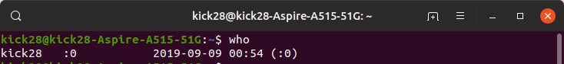
2. Поміняйте ваш пароль. Ваш новий пароль повинен включати в себе як
частину номер Вашої залікової книжки.
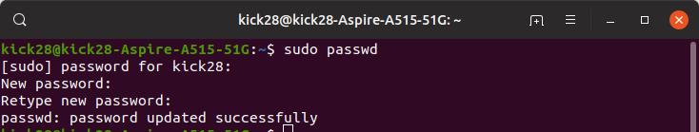

3. Виведіть системну дату.

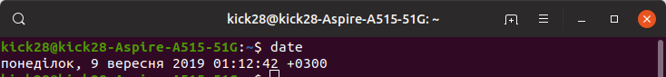
4. Підрахуйте кількість рядків у файлі (/etc/profile)

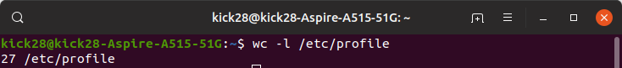
5. Виведіть на екран вміст відповідного файлу.

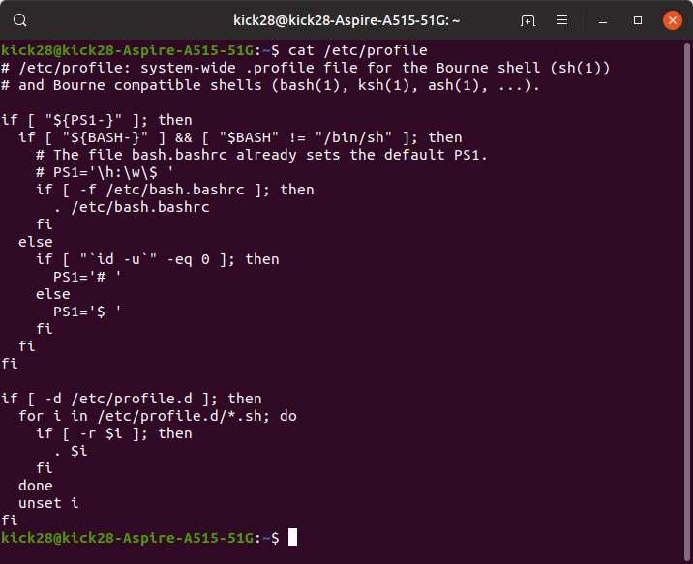
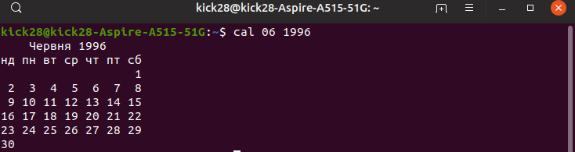
6. Виведіть календар на 1995-06
7. Виведіть календар на 1752 рік. Чи не помічаєте що-небудь цікаве у
вересні? Поясніть.

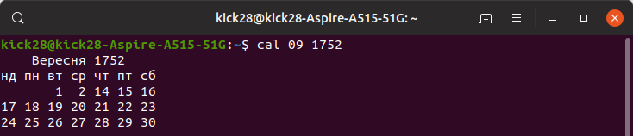
Такий результат пояснюється тим, що саме в 1752 році США та Британська Імперія прийняли григоріанський календар. І щоб урівноважити накопичену різницю, довелося зробити так, що за 2 вересня одразу йде 14 вересня.

8. Визначте, хто ще завантажений у систему.

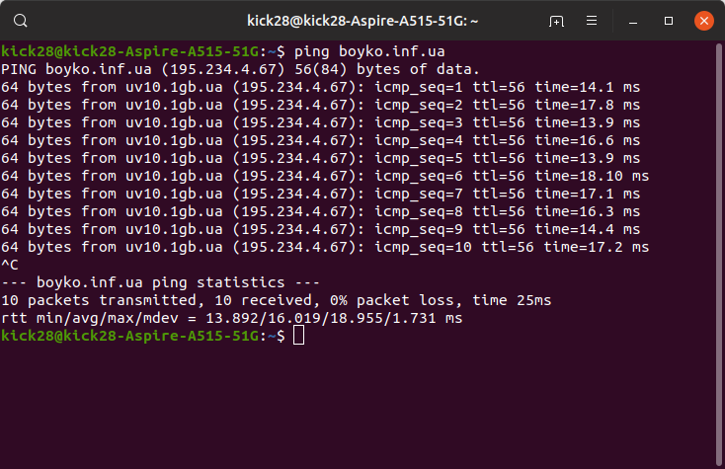
9. Наберіть команду ping. Поясніть результат.
Команда ping надсилає невеличкі ICMP-пакети на вказаний хост і очікує відповіді. Якщо хост увімкнений, то ми отримаємо відповідь. Результат вище говорить нам про те, що було передано 10 пакетів і 10 пакетів отримано, тобто їх втрата складає 0%. Середній час передачі пакету складає 16.019 мс.

10.Скопіюйте файли /bin/date, /bin/gunzip у ваш домашній каталог різними способами.

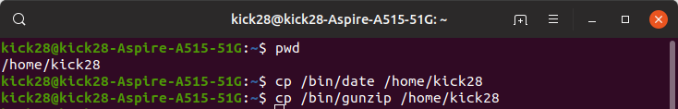
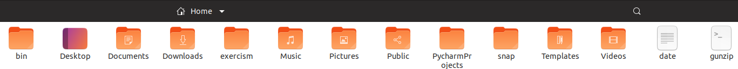
11. Створіть каталог lab_1.

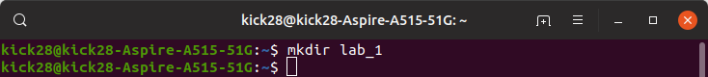
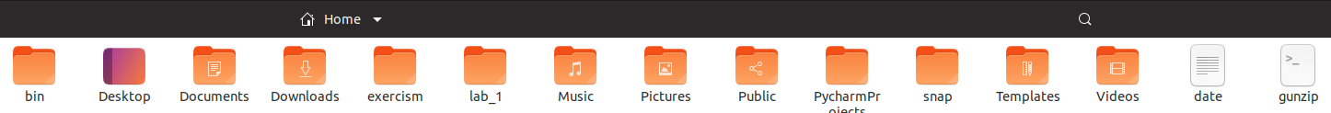
12. Скопіюйте в нього з вашого домашнього каталогу копію файлу 1, яку
ви отримали в п.10, під ім'ям my_<ім’я файлу 1> . Перемістіть в
цей каталог з вашого домашнього каталогу копію файлу 2, яку ви
my_<ім’я>
отримали в п.10, перейменувавши його при цьому в
вихідного файлу 2> . За ім’я вихідного файлу слід брати саме ім’я
файлу, без імен каталогів і шляху до файлу (інакше символ "/" буде проінтерпретований операційною системою зовсім не так, як Ви
очікуєте).
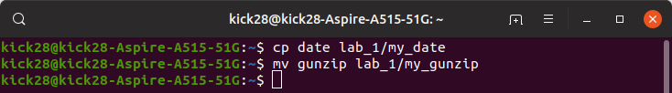
13.Перейдіть у свій домашній каталог і переконайтеся в тому, що все
зроблено правильно.
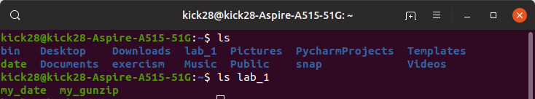

14.Створіть каталог lab_1_<Noваріанту> і перейдіть в нього.

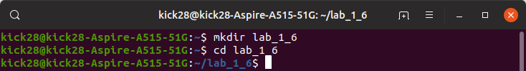
15.Скопіюйте в каталог lab_1_<№варіанту> файл з п.4 під ім'ям n<ім’я вихідного файлу>.

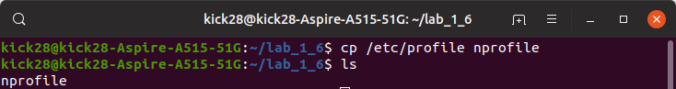
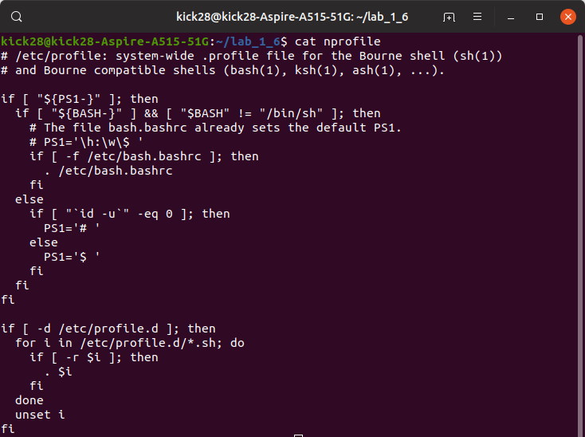
16.За допомогою команд cat і more перегляньте його вміст.
17.Перейдіть у свій домашній каталог.
18.Видаліть каталог lab_1_<Noваріанту>.

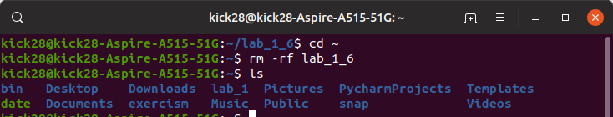
Висновок
У цій лабораторній роботі я ознайомився із:
- командами входу в систему, зміни пароля, одержання системної підказки, виводу календаря і зміни дати;
- організацією і структурою файлової системи UNIX, обмеженнями на імена файлів;
- типами файлів, каталогами й посиланнями;
- системними каталогами і їх наповненням;
- створенням, видаленням, копіюванням і переглядом умісту файлів.
А також, навчився працювати з такими командами UNIX як: man, passwd, date, cat, more, wc, who, ls, cd, cal, cp, mv, mkdir, rm, rmdir.
Лабораторна робота 2. “Система розмежування доступу в UNIX та Solaris, права доступу до файлів
і керування ними”

Мета
Оволодіння практичними навичками керування правами доступу до
файлів і їхній аналіз в ОС UNIX та Solaris

Завдання до виконання
1. Створіть каталог lab_2.

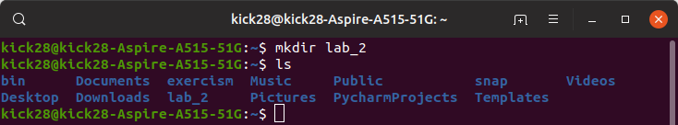
2. Скопіюйте в каталог lab_2 файл /bin/cat під назвою my_cat.

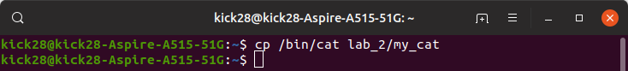
3. За допомогою файлу my_cat, що знаходиться в каталозі
перегляньте уміст файлу .profile (Ви знаходитесь у домашньому
каталозі).
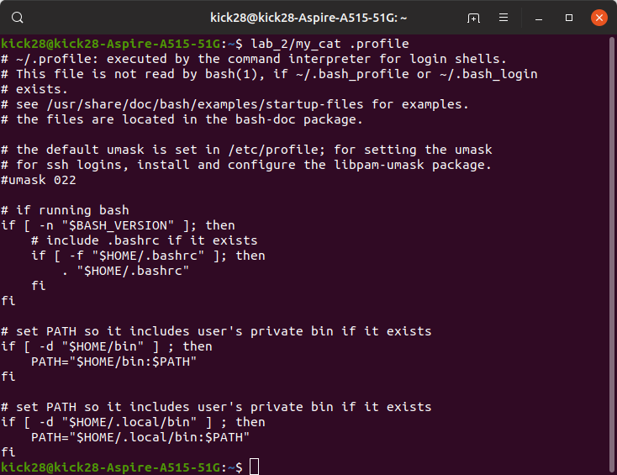
4. Перегляньте список файлів у каталозі lab_2. Потім перегляньте
список усіх файлів, включаючи приховані, з повною інформацією про
файли. Зверніть увагу на права доступу, власника, дату модифікації
файлу, що ви тільки-но скопіювали. Потім перегляньте цю інформацію
про оригінальний файл (той, який копіювали) і порівняйте два
результати.

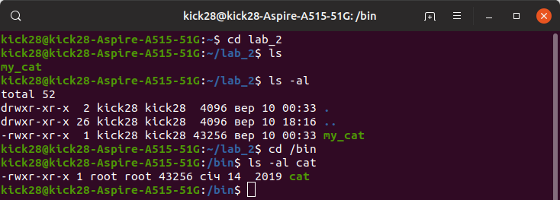
Як ми бачимо, все залишилося без змін, окрім: назви файлу і його розміщення, власника, групи та дати створення файлу.

5. Змініть права доступу до файлу my_cat так, щоб власник міг тільки
читати цей файл.
6. Переконайтеся в тім, що ви зробили ці зміни і повторіть п.3.

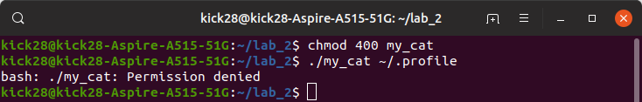
7. Визначте права на файл my_cat таким чином, щоб Ви могли робити з
файлом усе, що завгодно, а всі інші — нічого не могли робити.

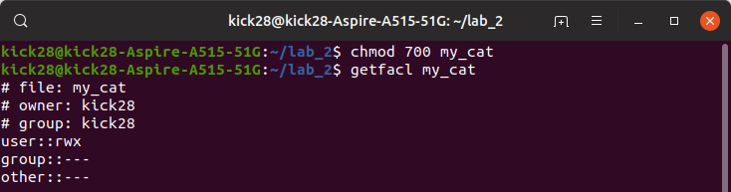
8. Поверніться в домашній каталог. Змініть права доступу до каталогу
lab_2 так, щоб ви могли його тільки читати.
9. Спробуйте переглянути простий список файлів у цьому каталозі.
Спробуйте переглянути список файлів з повною інформацією про них.
Спробуйте запустити і видалити файл my_cat з цього каталогу.
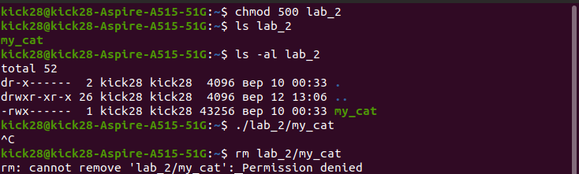

10.Поясніть отримані результати. Результати виконання п.8 можуть бути
різними в різних версіях UNIX, зокрема, Linux і FreeBSD.
Прокоментуйте отримані результати у висновках.

Атрибут “r” (read) дозволяє переглядати вміст каталогу лиш тоді, коли атрибут “х” (execute) також вказаний. Останній атрибут дозволяє програмі bash (або іншим) увійти у нього. Атрибут “w” (write) дозволяє видаляти, перейменовувати, створювати в середині каталогу при умові, що атрибут “х” теж вказаний.

11. За допомогою команди su <user name> , завантажтесь в систему,
користуючись обліковим записом іншого користувача. (Вам потрібно
знати пароль цього користувача.) Спробуйте отримати доступ до
Вашого каталогу lab_2 . Перевірте, чи правильно зроблено завдання
попереднього пункту. Створіть каталог lab_2_2.

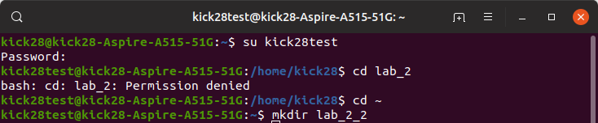
12. Знову завантажтесь в систему, користуючись своїм обліковим записом. Спробуйте зробити власником каталогу lab_2 іншого користувача. Спробуйте зробити себе власником каталогу lab_2_2. Поясніть результати.

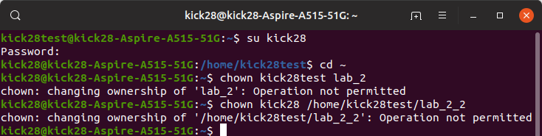
13. Зайдіть у каталог lab_2. Зробіть так, щоб нові створені файли і
каталоги діставали права доступу згідно Таблиці (664 — для файлів, 764 — для директорії). Створіть новий файл і каталог і переконайтеся в
правильності ваших установок.

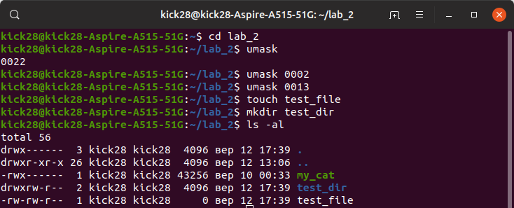
14. Поверніть собі права читати, писати, та переглядати зміст каталогів.
15. Створіть у каталозі lab_2 каталог acl_test та у ньому файли
file1, file2. Під час створення file1 командою echo
додайте до нього довільний текст.

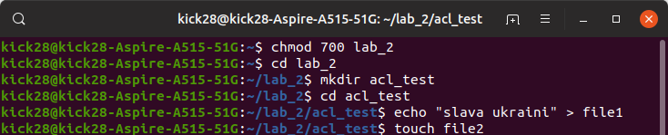
16. Виведіть ACL для file1.

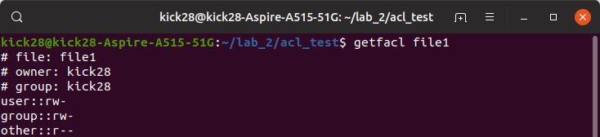
17. Змінить права доступу на file1 так, щоб тільки власник мав право
на читання.
18. Увійдіть до системи під іншим обліковим записом та спробуйте
прочитати вміст file1. Що отримаємо? Поверніться до свого
облікового запису.

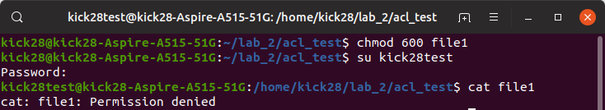
19. За допомогою команди setfacl додайте право на читання іншому обраному користувачу для file1. Перевірте, що створилось нове ACL для file1.

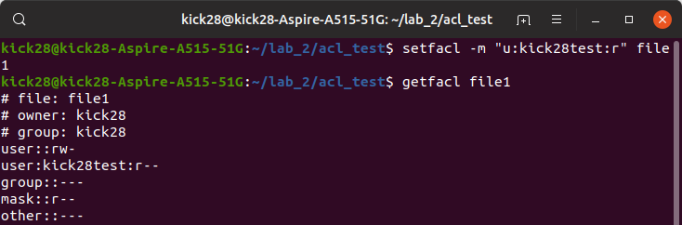
20. Увійдіть до системи під іншим обліковим записом та спробуйте прочитати вміст file1. Що отримаємо? Поверніться до свого облікового запису.
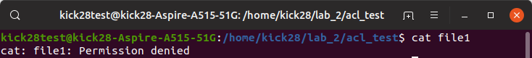
21. За допомогою команди setfacl встановіть значення маски таким чином щоб дозволити читати зміст file1 іншому користувачу. Виведіть ACL для file1

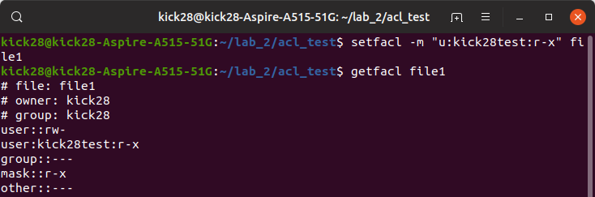
22. Увійдіть до системи під іншим обліковим записом, та спробуйте прочитати вміст file1. Ви повинні мати таку змогу.

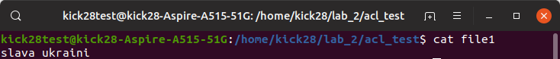
Висновок
Ця лабораторна робота дала мені змогу зрозуміти поняття поняття “право доступу” і “метод доступу”, а також познайомитися з атрибутами доступу до файлів та директорів в UNIX.
- поняття “право доступу” і “метод доступу”;
- атрибути доступу до файлів в UNIX.
Навчився:
- переглядати інформацію про права доступу;
- змінювати права доступу.
А також, детально ознайомився за допомогою команди man з наступними командами UNIX: ls –l, chmod, chown, umask, setfacl, getfacl.

